GR. IV
ŚRODA – 24.02.2021
- „Pajacyk” - słuchanie wiersza M. Platy.
Co to za dziwny skaczący stwór?
Jest koło, kwadrat,
Prostokąt jest śliczny.
To nasz pajacyk geometryczny.
Głowa okrągła jest jak piłeczka,
a na tej głowie trójkątna czapeczka.
Kwadrat to brzuszek.
Oczy i nosek są okrąglutkie jak groszek.
Rączki i nogi pajaca – to prostokąciki,
na nich z trójkątów małe buciki.
Figur przeróżnych ułóż kilka I już jest pajacyk ,
co skacze jak piłka.

2. Rozmowa na temat wiersza:
- Jakie figury wystąpiły w wierszu?
- Co powstało z figur geometrycznych?
- Z jakiej figury geometrycznej pajacyk miał: głowę/czapkę/brzuch/oczy/nos/buty?

3.„Pajacyk” – zabawa muzyczno – ruchowa
Dzieci bawią się i skaczą jak pajacyk przy muzyce.

https://youtu.be/BQXVWUoPFvA

4. „Zakodowane figury” – zabawa
(rodzic pokazuje figury, a dziecko wykonuje polecenia)

- kwadrat – tupnij nogą
- koło – podskocz 2x
- prostokąt – klaśnij raz
- trójkąt – zrób skłon

5. „Kółko , kółko duże” – zabawa naśladowcza
(Recytacja wiersza i ilustracja ruchowa za nauczycielem.)
Kółko małe, kółko duże,
Głowa prosta ręce w górze,
Skłoń się w prawo, skłoń się w lewo
Tak się w lesie chwieje drzewo

Kółko małe, kółko duże,
Głowa prosta ręce w górze,
Takie skrzydła ptaki mają
Pokarzemy jak fruwają.

- Wytnij fgury geometryczne (pomaga rodzic) i ułóż pajacyka.

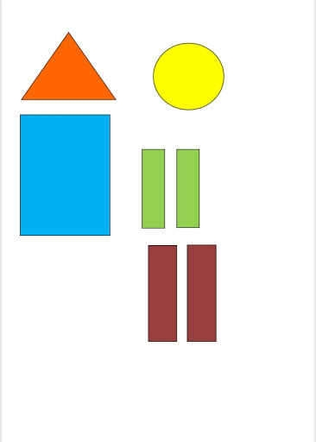

Żródło: Chomikuj.pl

